ZENITH於蘇格蘭「HYDRO X PRIX」賽事呈獻DEFY EXTREME E腕錶2023年限量版

蘇格蘭，2023年5月11日：在Extreme E的Hydro X Prix賽事於蘇格蘭舉行之前，ZENITH推出本季的DEFY Extreme E限量版腕錶，完全由碳纖維製成，配以Extreme E的官方配色「活力綠」。

ZENITH為第三季Extreme E賽事創製了其劃時代1/100秒計時腕錶迄今最輕巧的錶款：DEFY Extreme E限量版腕錶。DEFY Extreme E限量版腕錶將高性能材質與計時無比精準的高振頻計時機芯結合，設計所體現的價值觀，與Extreme E和ZENITH之HORIZ-ON倡議共有的企業社會責任目標和承諾一致。腕錶飾有以代表Extreme E的「活力綠」呈現的鮮明細節，以示對氣候變化的認知和行動，錶帶和包裝採用由來自賽事的回收及升級再造部件製成。

關於此款專為Extreme E創製的最新ZENITH特別版腕錶，行政總裁Julien Tornare稱：「Extreme E宣揚可持續發展和氣候變化意識，已來到第三年，而ZENITH的HORI-ZON企業社會責任倡議諂以其為核心。我們很榮幸能夠如同最初，繼續支持Extreme E，因為我們真正認為它是拉力車賽的未來。DEFY Extreme E限量版腕錶以DEFY EXTREME系列首創的全碳結構紀念此刻。能夠在蘇格蘭發佈腕錶，與摯友和合作夥伴一起，我們感到很高興。」

ZENITH將其最堅固的1/100秒計時腕錶設計得更加輕巧，同時保有DEFY Extreme E限量版腕錶與生俱來的韌性。 DEFY Extreme E限量版腕錶通過Extreme E極端賽況和環境的考驗，為系列中首款完全以輕巧而堅韌的碳纖維製成的腕錶（包括按鈕和保護裝置）。腕錶僅重96克，包括錶帶和三重摺疊式錶扣，皆為碳纖維材質。

這款耐用計時腕錶具有多層鏤空錶盤，結合染色藍寶石水晶玻璃元素，飾以Extreme E的官方配色「活力綠」，令人想起賽事的可持續發展核心價值。透過鏤空錶盤和藍寶石水晶玻璃錶背隱約可見量產極速高振頻自動計時機芯局部面貌，機芯測時精準至1/100秒，配備兩組擒縱機構，一組用於時間顯示，振頻為5赫茲（36,000次/小時）；另一組用於計時，振頻為50赫茲（360,000次/小時）。

為突顯可持續發展和環保意識等主題，DEFY Extreme E限量版腕錶搭配一條橡膠錶帶，採用曾在第一季賽事中使用的Continental CrossContact德國馬牌輪胎升級再造而成。Velcro魔術貼錶帶以綠色Cordura效果橡膠環繞黑色橡膠中央部件，巧妙呼應錶盤上的Extreme E活力綠細節。DEFY Extreme E限量版 腕錶還隨附另外兩條錶帶，分別為黑色橡膠錶帶和黑色Velcro魔術貼錶帶，只需利用錶殼背面精妙而直接的錶帶快速更換系統，不必借助任何工具，就能輕鬆更換。

DEFY Extreme E限量版腕錶的錶盒包裝亦從拉力錦標賽的極端環境汲取靈感，搭配堅固的防水抗壓安全防護箱，同時亦融入來自第一賽季的多種升級改造元素。安全防護箱的箱蓋塗層原料來自E-grip回收輪胎，銘牌保護層則以Extreme E賽車防水布製成。

DEFY Extreme E限量版腕錶限量發行100枚，於全球ZENITH專門店和網上商店獨家發售。

Hydro X Prix
2023年Extreme E賽季的第二場比賽將帶領車隊來到蘇格蘭西南部的鄧弗里斯（Dumfries）和加洛韋（Galloway）。這場比賽的舉辦地點，原本是一個露天煤礦場，現正進行下一階段的重大改建，成為蓄能水電廠和風力發電場，別具象徵意義，彰顯關注氣候變化、尋找創新解決方案的必要。就在這樣的背景下，周邊有品牌的合作夥伴和朋友，包括在Extreme E的聖凱倫拿號（St Helena）客貨輪上為賽後派對擔任DJ的Carl Cox，ZENITH推出最新的DEFY Extreme E限量版腕錶。

ZENITH: TIME TO REACH YOUR STAR.

ZENITH鼓勵每個人心懷鴻鵠之志，砥礪前行，讓夢想成真。ZENITH於1865年創立，是首間垂直整合式瑞士錶廠，自此，品牌的腕錶便陪伴有遠大夢想的傑出人物實現改寫人類歷史的壯舉，如路易•布萊里奧（Louis Blériot）歷史性地飛越英倫海峽、菲利克斯•鮑加特納（Felix Baumgartner）破紀錄地以自由降落方式完成平流層跳躍。ZENITH亦彰顯女性的遠見卓識與開拓精神，並設計了可供女性分享經驗、鼓勵其他女性實現夢想的DREAMHERS平台，向女性取得的卓越成就致敬。

創新是ZENITH的指引星，品牌的所有錶款均配備錶廠自行研發與製造的非凡機芯。自世界上首款自動計時機芯——El Primero機芯——於1969年面世以來，ZENITH便成為高振頻精準計時的翹楚，可測量幾分之一秒的時間，包括計時精確至1/10秒的Chronomaster系列，以及精確至1/100秒的DEFY系列。創新是可持續發展和責任的同義詞，ZENITH HORIZ-ON倡議計劃彰顯品牌追求包容與多元、可持續發展及員工福祉的理念。自1865年以來，ZENITH陪伴敢於挑戰自己並邁向新境界的人士，共同創造瑞士製錶業的未來。觸手分秒之真，就在當下。

DEFY EXTREME E限量版腕錶
型號：10.9101.9004/60.I200
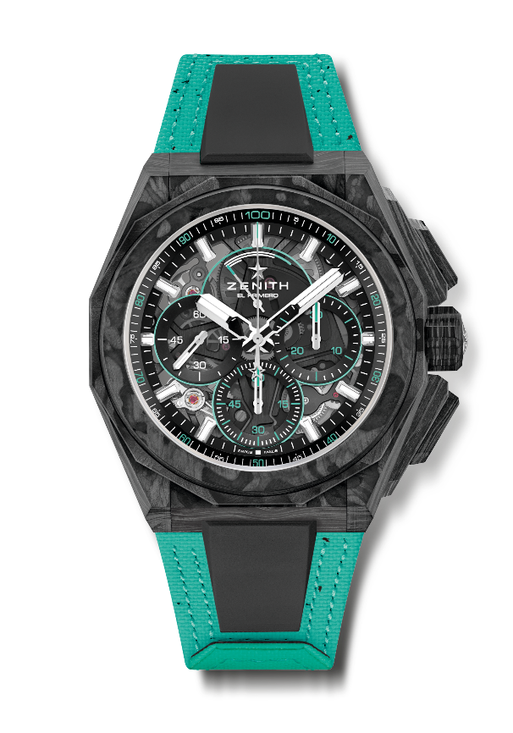
特色：1/100秒計時機芯。品牌獨家設計，計時指針每秒旋轉一圈。天文臺錶認證。旋入式錶冠。包括2條錶帶：1條橡膠錶帶，搭配摺疊式錶扣；1條Velcro魔術貼錶帶。藍寶石水晶玻璃錶盤。完整可互換錶帶系統
機芯：El Primero 9004型自動上鏈機芯
振頻：1組擒縱機構用於時間顯示（36,000次/小時 - 5赫茲）；1組擒縱機構用於計時（360,000次/小時 - 50赫茲）
動力儲存：約50小時
功能：中置時、分顯示。小秒針位於9時位置。1/100秒計時功能：中置計時指針每秒旋轉一圈 / 30分鐘計時盤位於3時位置 / 60秒計時盤位於6時位置 / 計時動力儲存顯示位於12時位置
修飾： 黑色機芯主機板 + 獨特的緞光處理黑色擺陀
售價：29900瑞士法郎
材質：全碳纖維
防水深度：200米
錶殼：45毫米
錶盤：染色藍寶石水晶玻璃錶盤，配三個黑色計時盤
時標：鍍銠琢面覆SuperLuminova SLN C1超級夜光物料
指針：鍍銠琢面覆SuperLuminova SLN C1超級夜光物料
錶帶及錶扣：黑色橡膠。隨附活力綠Velcro魔術貼（回收輪胎材質）和碳纖維三重摺疊式錶扣。

